**Gallagher** is één van de marktleiders op gebied van elektrische afrastering.

Gallagher lint | PowerLine & Turboline Schriklint paarden, onderaan deze info staan enkele voorbeelden van draad en/of lint om een elektrische afrastering te kunnen maken of onderhouden.

De geleider zoals bijvoorbeeld lint of schriklint in een elektrische afrastering is cruciaal. Het lint transporteert de stroom tot aan het einde van de omheining. Een goed schriklint geleidt de stroom gemakkelijker en dus beter. En al lijken de linten ogenschijnlijk veel op elkaar, in werkelijkheid is er een groot verschil in kwaliteit tussen de diverse merken / aanbieders van lint. Vergelijk en voel de verschillende merken lint om tot een goede keuze te komen. Onze schriklint webwinkel biedt u het gehele assortiment van Gallagher aan schrikdraad, schrikkoord en schriklint.

Soorten schrikdraad

Voor een veilige omheining van uw paarden kunt u kiezen uit een electrische schriklint of koord afrastering. Ook in combinatie met een houten afrasteringen of een omheining van gaas biedt het gebruik van een elektrische lint afrastering veel voordelen. Denk hierbij aan het voorkomen van aanvreten van het houten hekwerk, alsmede voorkoming van het verstrikt raken in het gaas met de benen van een dier.

Isolatoren

Om het schriklint op een correcte manier te bevestigen zijn er een groot aantal lint isolatoren voor een permanente paarden afrastering, alsmede een afstandisolator waarmee het schriklint op de juiste manier kan worden bevestigd aan de vaste (houten of gaas) afrastering.

Wij bieden linten aan van Gallagher en Pulsara aan met bijpassende lint isolatoren voor een veilige, goed zichtbare en diervriendelijke elektrische weide afrastering voor paarden. Dit kunststof schriklint is geschikt voor paarden en runderen.

Gallagher schriklinten

De Gallagher TurboLine en Powerline schriklinten hebben een mix van kunststof draden waarin een aantal roestvrijstalen draden en vertinde koperdraden zijn geweven. Roestvrijstaal is sterk en breukbestenig, maar een matige stroomgeleider. Lichtmetaal, bijvoorbeeld koper, is daarentegen een zeer goede geleider maar minder duurzaam. Door deze 2 stroomgeleiders te combineren (een Gallagher vinding) wordt het een stroomgeleider met de beste kenmerken: een super geleiding en hoge duurzaamheid! De TurboLine schrikdraad geleiders zijn geschikt voor afrasteringen langer dan 500 meter.

De Turboline producten hebben naast de beste geleiding ook de beste constructie:

* monofilamenten gecombineerd met een zachte opvulling zorgen voor optimale

zichtbaarheid. Dit draagt bij aan de veiligheid.

* Een lage breekkracht van slechts 200kg voorkomt verwondingen. U moet er toch niet aan denken dat u geliefde dieren met hun benen verstrikt raken in een lint en niet meer los kunnen komen!
* De langst mogelijke levensduur met 5 jaar UV-garantie.

De TurboLine schriklint is geschikt voor de omheining voor de paardenwei, de dunne linten tot 20 mm zijn ook geschikt voor uw weide met runderen.

De PowerLine schriklint is ontwikkeld door Gallagher. Gallagher werkt altijd aan het ontwikkelen van nieuwe toepassingen voor het creeren van een stuk toegevoegde waarde. Zo ook bij bij het totale assortiment van PowerLine linten. De PowerLine geleiders zijn voorzien van een extra lichtmetalen geleider. Dit geeft een nog betere geleiding, wat de levensduur van de afrastering verlengt en de veiligheid van uw dieren verhoogt! Deze geleiders zijn geschikt voor een omheining korter dan 500 meter.

Schriklint online kopen

Als u Gallagher lint wilt kopen kunt u in onze webshop tevens kiezen uit de verschillende type [lint isolatoren](https://www.schrikdraad.net/lintisolatoren/) om het schriklint aan de paal te bevestigen. De lint isolatoren zijn zo ontwikkeld dat uw lint afrastering goed strak blijft staan. Schrikdraad.net heeft het gehele Gallagher lint assortiment in het programma. U herkent alle Gallagher schrikdraad producten aan de typische oranje en zwarte kleuren van de producten of verpakkingen.

Schrikdraad afrastering aanleggen

Welke hoogte moet een lint afrastering hebben en welke paalafstand (afstand tussen 2 weidepalen) moet gehanteerd worden?

De **hoogte** en de **paalafstand** tussen de weidepalen in uw afrastering is afhankelijk van welke diersoort er in de weide komt te staan. Lint wordt hoofdzakelijk gebruikt voor paarden, maar de dunnere maten lint zijn ook geschikt voor tijdelijke afrastering van jongvee en koeien. We hebben hierbij een overzicht voor u gemaakt, met de adviesafstand tussen de weidepalen en de advieshoogte van de afrastering. Daarnaast leest u meer over de verschillende type linten van Gallagher en Pulsara.

Paarden lint afrastering

Voor een veilige permanente paardenafrastering kunt u kiezen tussen een lintafrastering of een [permanent kabel-afrastering](https://www.schrikdraad.net/permanentkabel-terra/). Voor een semi-permanente afrastering is Gallagher Cord het meest geschikt. Wij adviseren u een afrastering met drie geleiders ([schrikdraadkoord](https://www.schrikdraad.net/schrikkoord/) of [schrikdraadlint](https://www.schrikdraad.net/gallagher-lint/)) op een hoogte van 135 cm, 100 cm en 65 cm. Voor de afstand tussen de weidepalen kunt u 7 tot 10 meter aan houden.

Voor een vaste lint afrastering voor paarden is 40mm gangbaar. Dit is goed zichtbaar voor de dieren en heeft een goede geleiding. Voor een tijdelijk hek, kunt u 10 en 12,5 mm lint gebruiken met verplaatsbare schrikdaadpaaltjes, zoals de [veerstalen paal](https://www.schrikdraad.net/veerstalen-paal-wit/).

Bij een permanente afrastering kunt u beter stevige [houten palen](https://www.schrikdraad.net/houten-afrasteringspalen/) gebruiken, in combinatie met Gallagher [schrikdraad isolatoren](https://www.schrikdraad.net/isolatoren-schrikdraad/). Door goede materialen te gebruiken zoals die van topmerk Gallagher voorkomt u dat u binnen niet al te lange termijn herstelwerkzaamheden moet uitvoeren aan uw afrastering. Goedkoop is meestal duurkoop als het gaat om elektrische afrastering!

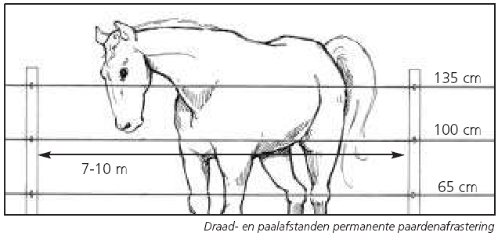

Bij een [verplaatsbare afrastering](https://www.schrikdraad.net/verplaatsbare-afrastering/) voor uw paarden dezelfde hoogte als een permanente afrastering (135cm, 100cm, 65cm), maar met een paalafstand tussen de 6 en 12 meter.

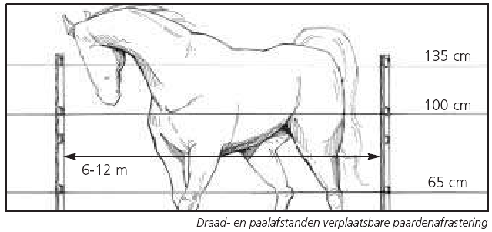

Vee en runderen lint afrastering

Voor een tijdelijke melkvee-afrastering is een schrik lint systeem mogelijk met een dikte van 10 mm tot 12,5 mm. Dit dunne lint is handig bij verplaatsbare strookbegrazing van vee, bijvoorbeeld in combinatie met de Gallagher [veerstalen paal met krulisolater](https://www.schrikdraad.net/veerstalen-paal/).

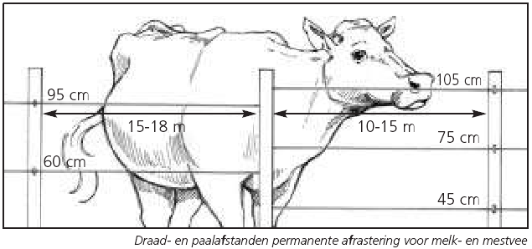

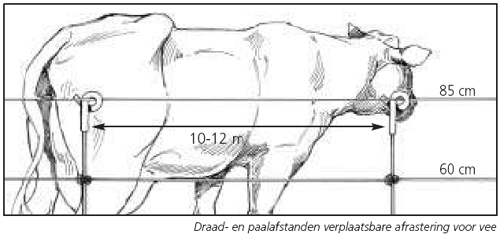

Schriklinten assortiment

In onze schriklint webshop kunt u kiezen uit diverse soorten goedkoop lint van Gallagher en Pulsara voor afrastering van Paarden en Runderen. Gallagher heeft het beste lint, met super geleiding, goede zichtbaarheid en is veilig. Gallagher lint is onder te verdelen in enkele type linten van verschillende breedte. Sommige uitvoeringen zijn nog verder geoptimaliseerd doordat er enkele dikke roestvrij stalen- en koperen draden in zijn verwerkt voor optimale geleiding:

1. PowerLine lint 12,5 mm   
Dit PowerLine lint is een sterk schrikdraadlint heeft een breedte van 12,5 mm met 4 dikke roestvrijstalen draden en 1 lichtmetalen draad voor een uitstekende geleiding. Het lint is geschikt voor een verplaatsbare afrastering voor rundvee, jongvee en paarden.  
  
2. PowerLine lint 20 mm  
Het PowerLine lint met een breedte van 20mm is een goed zichtbaar lint met een zwarte kantdraad ter versterking. Het PowerLIne lint zorgt met 5 dikke roestvrijstalen draden en 1 lichtmetalen draad voor een zeer goede geleiding. Het schrikdraadlint is geschikt voor tijdelijke paardenafrasteringen en omheiningen voor koeien.   
  
3. PowerLine lint 40 mm  
Het PowerLine lint met een breedte van 40mm is een goed zichtbaar lint met een zwarte kantdraad ter versterking. Het lint heeft 11 dikke roestvrijstalen draden en 1 lichtmetalen draad voor een uitstekende geleiding. Het lint is verkrijgbaar in de kleuren wit en terra.  
  
4. TurboLine lint 12,5 mm  
Het TurboLine lint heeft een breedte van 12,5 mm. In het lint zijn 3 dikke roestvrijstalen draden en 2 lichtmetalen draden verweven. Het verschil met het PowerLine lint is dat bij het Turboline schriklint om de 13 cm een draad de geleidingsdraden met elkaar verbindt. Hierdoor komt draadonderbreking niet voor. Het TurboLine schrikdraadlint is specifiek geschikt voor omheiningen van meer dan 500m. Dit lint geleidt 40 keer beter dan het standaardlint van 12,5mm. Het lint is voor paarden en runderen te gebruiken.   
  
5. TurboLine lint 20mm  
Het TurboLine lint met een breedte van 20mm is een zeer stevig schriklint met versterkte rode randen, bestemd voor semi-permanente paardenafrasteringen. De unieke samenstelling zorgt voor een 40x betere geleiding dan het standaard lint met een breedte van 20mm.   
Het verschil met het PowerLine lint is dat bij het Turboline schriklint om de 13 cm een draad de geleidingsdraden met elkaar verbindt. Hierdoor komt draadonderbreking niet voor. Het TurboLine schrikdraadlint is specifiek geschikt voor omheiningen van meer dan 500m.   
  
6. TurboLine lint 40mm  
Het TurboLine lint met een breedte van 20mm is een zeer stevig schriklint met versterkte rode randen, bestemd voor een semi-permanente afrastering voor paarden. De unieke samenstelling zorgt voor een 40x betere geleiding dan het standaard lint met een breedte van 20mm. Met 11 dikke roestvrijstalen draden van 0,13 mm en 4 lichtmetalen draden van 0,25mm.  
Het verschil met het PowerLine lint is dat bij het Turboline schriklint om de 13 cm een draad de geleidingsdraden met elkaar verbindt. Hierdoor komt draadonderbreking niet voor. Het TurboLine schrikdraadlint is specifiek geschikt voor omheiningen van meer dan 500m.   
  
7. TurboStar lint 40mm Super  
Het TurboStar lint met een breedte van 40mm is een zeer stevig, super geleidend schrikdraadlint met versterkte rode geleidende randen. Het TurboStar lint is geschikt voor permanente afrasteringen voor paarden.  De unieke samenstelling zorgt voor een geleiding die 40x beter is dan normaal schriklint. Met 10 dikke roestvrijstalen draden van 0,20 mm en 4 lichtmetalen draden van 0,30 mm. Het lint is verkrijgbaar in de kleuren wit, groen en terra.

Pulsara schrikdraad linten

Bovenstaande linten zijn ook verkrijgbaar van het merk Pulsara. Dit lint heeft een goede prijs/kwaliteit verhouding. In kwaliteit is Pulsara vergelijkbaar met Koltec en Ako. Vindt u vergelijkbare linten elders goedkoper? Laat het ons weten en u ontvangt een kortingsbon voor onze schrikdraadwinkel.

Voor geleiders en isolatoren voor schrikdraad en andere accessoires voor electrische afrastering bent u voordelig uit bij nr 1 webwinkel voor schrikdraad!

Gallagher lint kopen | PowerLine & Turboline Schriklint paarden

[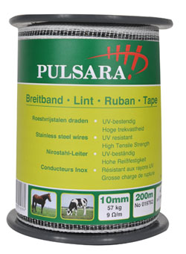](https://www.schrikdraad.net/lint-10-mm-wit-200-meter/)

[Pulsara lint 10mm wit rol 200mPulsara schriklint 10mm met 4 RVS draden, voor verplaatsbare afrasteringen, rol 200 meterv.a.€ 14,95€ 12,36 excl. btw](https://www.schrikdraad.net/lint-10-mm-wit-200-meter/)

[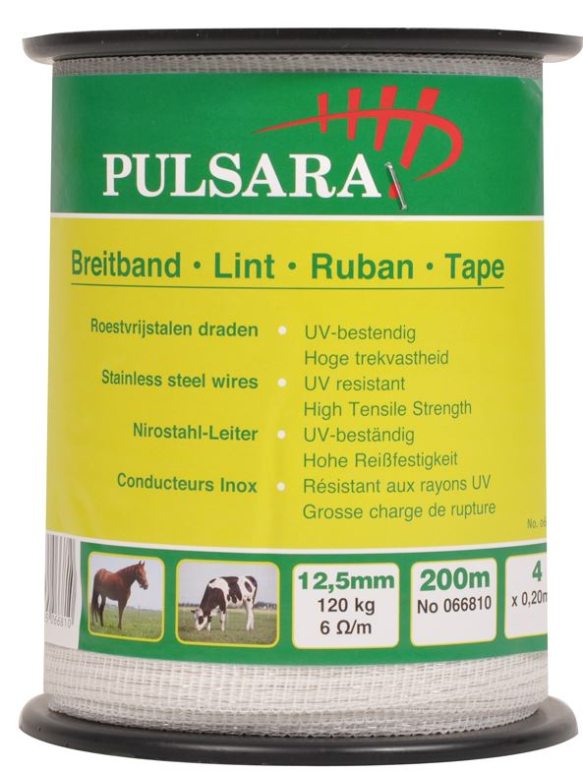](https://www.schrikdraad.net/pulsara-lint-12-5mm-rol-200m-prod/)

[Pulsara lint 12,5mm rol 200mVoor verplaatsbare afrasteringen tot 500m,voor runderen, jongvee en paarden.v.a.€ 16,95€ 14,01 excl. btw](https://www.schrikdraad.net/pulsara-lint-12-5mm-rol-200m-prod/)

[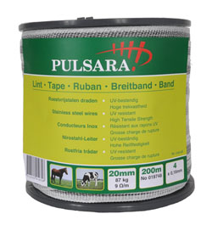](https://www.schrikdraad.net/lint-20mm-wit-200m/)

[Pulsara lint 20mm wit met zwart rol 200mv.a.€ 20,45€ 16,90 excl. btw](https://www.schrikdraad.net/lint-20mm-wit-200m/)

[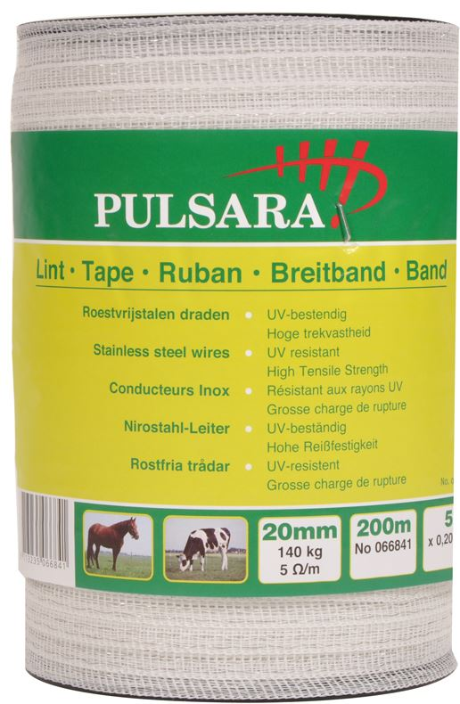](https://www.schrikdraad.net/pulsara-schriklint-20mm-wit-rol-200m-prod/)

[Pulsara schriklint 20mm wit rol 200mPulsara schriklint 20mm wit rol 200m, met 5 RVS draden en 1 dwarsverbinding. v.a.€ 18,95€ 15,66 excl. btw](https://www.schrikdraad.net/pulsara-schriklint-20mm-wit-rol-200m-prod/)

[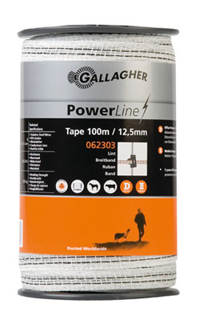](https://www.schrikdraad.net/powerline-lint/)

[PowerLine lint 12,5mm wit rol 100mVoor verplaatsbare afrasteringen tot 500m,voor runderen, jongvee en paarden.v.a.€ 16,45€ 13,60 excl. btw](https://www.schrikdraad.net/powerline-lint/)

[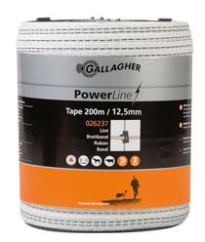](https://www.schrikdraad.net/powerline-lint-12-5mm-wit-rol-200m-prod/)

[Powerline lint 12,5mm wit rol 200mVoor verplaatsbare afrasteringen tot 500m,voor runderen, jongvee en paarden.v.a.€ 26,45€ 21,86 excl. btw](https://www.schrikdraad.net/powerline-lint-12-5mm-wit-rol-200m-prod/)

[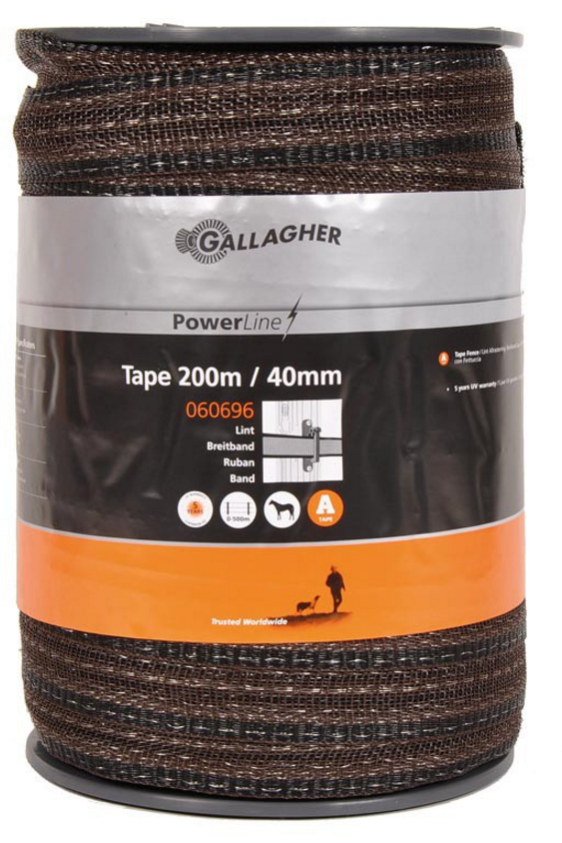PowerLine lint 40mm terra rol 200mVoor (semi)permanente afrasteringen tot 500m, 11 RVS draden en 1 LM draadv.a.€ 69,95€ 57,81 excl. btw](https://www.schrikdraad.net/powerline-lint-40mm/)

[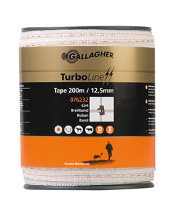](https://www.schrikdraad.net/turboline-schrikdraad-lint/)

[TurboLine lint 12,5mm wit rol 200mOok geschikt voor omheiningen langer dan 500m, 40x betere geleiding dan standaard schriklint.v.a.€ 38,95€ 32,19 excl. btw](https://www.schrikdraad.net/turboline-schrikdraad-lint/)

[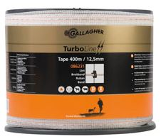TurboLine lint 12,5mm wit rol 400m Ook geschikt voor omheiningen langer dan 500m, 40x betere geleiding dan standaard schriklint.v.a.€ 50,45€ 41,69 excl. btw](https://www.schrikdraad.net/turboline-lint-12-5mm-wit-rol-400m-prod/)

[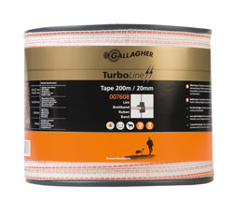TurboLine lint 20mm wit rol 200mOok geschikt voor semi-permanente afrasteringen langer dan 500m, 40x betere geleiding dan standaard 40mm lint.v.a.€ 53,95€ 44,59 excl. btw](https://www.schrikdraad.net/turboline-lint/)

[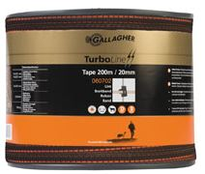TurboLine lint 20mm terra rol 200mOok geschikt voor semi-permanente afrasteringen langer dan 500m, 40x betere geleiding dan standaard 40mm lint.v.a.€ 53,95€ 44,59 excl. btw](https://www.schrikdraad.net/turboline-lint-20mm-terra-rol-200m-prod/)

[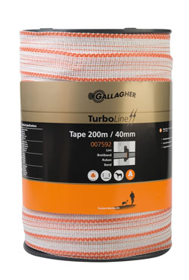TurboLine lint 40mm wit rol 200mOok geschikt voor afrasteringen langer dan 500m, 40x betere geleiding dan standaard 40mm lint.v.a.€ 91,95€ 75,99 excl. btw](https://www.schrikdraad.net/turboline-lint-40mm-wit/)

[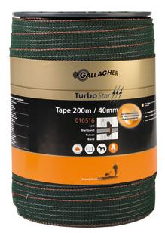](https://www.schrikdraad.net/turbostar-lint-groen-40mm-super-rol-200m-prod/)

[TurboStar lint groen 40mm Super rol 200mVoor permanente paardenafrasteringen, ook langer dan 500m, 40x betere geleiding.v.a.€ 99,95€ 82,60 excl. btw](https://www.schrikdraad.net/turbostar-lint-groen-40mm-super-rol-200m-prod/)